 ООО «СкСинтез»

04123, Украина, г. Киев,

ул. Светлицкого, 35

Покрытие для детских игровых и спортивных площадок

Мягкое и безопасное резиновое покрытие, специально создано для того, чтобы превратить обычную детскую площадку в зону безопасности и комфорта, уберечь малышей от травм.

Покрытие выполнено в виде разноцветной резиновой плитки, размером 500х500 мм, которая имеет ровную лицевую поверхность и рельефную внутреннюю, благодаря чему создается амортизирующий эффект.

|  |  |  |  |
| --- | --- | --- | --- |
| Наименование продукции | Толщина,  мм | Вес  кг/м2 | Цена, грн./м2 |
| Резиновая плитка  500x500 мм | 12 | 10 | 350,00 |
| 20 | 16 | 400,00 |
| 25 | 20 | 450,00 |
| 30 | 24 | 490,00 |
| 35 | 25 | 550,00 |
| 40 | 28 | 600,00 |
| 45 | 30 | 680,00 |

Цветовая гамма :

|  |  |  |  |  |  |  |  |
| --- | --- | --- | --- | --- | --- | --- | --- |
|  |  |  |  |  |  |  |  |
| Зеленый | Красный | Желтый | Коричневый | Синий | Черный | Серый | Оранжевый |

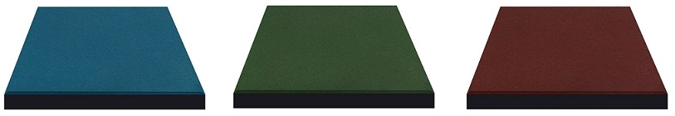

С уважением,

и надеждой на долгосрочное и взаимовыгодное партнерство

Емец Виталий Олегович

Специалист по продажам ООО «СКСИНТЕЗ»

+38 067-656-14-18

+38 044-599-14-16

е-mail: [office_ckc@ukr.net](mailto:office_ckc@ukr.net)

Больше информации и фото на сайте: [www.ckcintez.com.ua](http://www.ckcintez.com.ua)